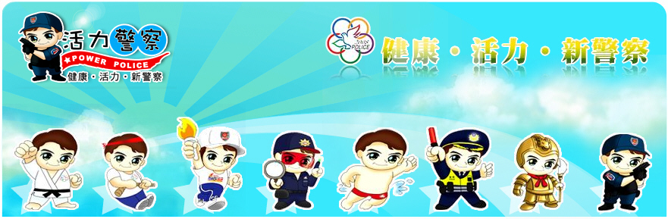
臺南市政府警察局－校園安全警訊

詐騙又出新招！買門號送手機，還送茶葉卸心防
時事要聞：摘自100年11月29日TVBS 新聞

新聞相關內容
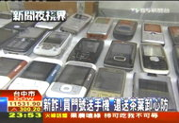
台中一名男學生，接到自稱是手機門號行銷專員的電話，告訴他只要預付8000元，不但能折抵1萬6的通話費，還能獲得一隻新手機，事後他發現拿到的是山寨機，再向客服反應，對方不斷編理由，要求他再匯款，但為能讓被害人卸下心防，對方還主動送上茶葉致歉，就因為收到茶葉，男學生以為對方有誠意，不再懷疑，就這樣不斷匯錢，10多萬存款全被騙光光。
其實這是新的詐騙手法，誆稱能給2倍的通話費，但卻是一而再，再而三的要求匯款。TVBS記者欒治誼：「被害人希望取消門號，但對方卻要求得先再付款才行。」
張姓男學生，以為很快能退錢，但對方卻一再編各種理由搪塞，還說公司門號詐騙1800要以專案處理，結果被害人好不容易存的10萬元現金，都被騙光才知道自己上當。
本案例分析
學生經濟來源有限，思想單純，與同儕間會相互比較、炫耀持用手機功能性，往往為滿足此一虛榮心，極容易陷入有心人士所設之陷阱而不自知，甚至為了尋求金錢來源，走險違犯國家刑事法令，致使終身後悔，千萬不要因為一時誘惑，受騙上當而不知，青少年朋友引以為鑒，通信業者表示不可能會自掏腰包送客人超過商品價值的東西，奉勸同學天底下沒有白吃的午餐。
防治詐騙行為－1聽、2掛、3查證

同學如接獲可疑詐騙電話或不慎遇上歹徒意圖詐騙，應切記反詐騙3步驟「一聽」、「二掛」、「三查」尋求協助：
一聽：聽清楚這個電話說什麼？對方所稱發生各總狀況應保有戒心。
二掛：聽完後，立刻掛電話不讓歹徒繼續操控你的情緒。
三查：撥打165反詐騙諮詢專線或110報案專線查證。
有問題與110或165聯絡尋求解決
  - 110為緊急報案專線，會在極短時間內協助民眾處理各類案件。
- 165是處理民眾詐騙案件的好夥伴，現有7大電信業者客服與警政署共同服務社會大眾，如屬諮詢檢舉部分撥打165按「1」將由電信客服接聽，如要報案請按「2」則由警政署處理，迅速完成詐騙電話停話及啟動警示帳戶聯防機制攔阻受騙款項。
- 發覺可疑電話均可撥打165專線。
- 165專線專屬服務網站http://www.165.gov.tw可受理民眾網路檢舉及報案，報案案件將由專人與你聯絡，隨時提供下載最新詐騙手法參考防範。

臺南市政府警察局少年警察隊 製發
服務專線(06)637-0080

